Министерство образования Республики Беларусь

Учреждение образования

“Брестский государственный технический университет”

Кафедра интеллектуально-информационных технологий

Лабораторная работа №2

По дисциплине: «Проектирование баз знаний»

Выполнил:

студент 3 курса

группы ИИ-21

Романко Н. А.

Проверил:

Савонюк В. А.

Брест 2024

Цель работы: Построить продукционную модель представления знаний в предметной области «Автопарк» (пассажирские перевозки).

**Вариант 5**

Ход работы:

**Описание процесса решения.** Для построения сетевой модели представления знаний необходимо выполнить следующие шаги:

1. Определить абстрактные объекты и понятия предметной области, необходимые для решения поставленной задачи. Оформить их в виде вершин.
2. Задать свойства для выделенных вершин, оформив их в виде вершин, связанных с исходными вершинами атрибутивными отношениями.
3. Задать связи между этими вершинами, используя функциональные, пространственные, количественные, логические, временные, атрибутивные отношения, а также отношения типа “являться наследником” и “являться частью”.
4. Добавить конкретные объекты и понятия, описывающие решаемую задачу. Оформить их в виде вершин, связанных с уже существующими отношениями типа “являться экземпляром”, “есть”.
5. Проверить правильность установленных отношений (вершины и само отношение при правильном построении образуют предложение, например “Двигатель является частью автомобиля”).

**Решение.**

1. Ключевые понятия данной предметной области – автопарк, тот кто посещает автопарк (пассажир) и те, кто его возят (водитель). У водителей и студентов есть общие характеристики, поэтому выделим общее абстрактное понятие – человек. Продукцией автопарка является доставка пассажира по желаемому адресу. Исходя из этого, вершины графа будут следующими: «Автопарк», «Человек», «Пассажир», «Водитель», «Место назначения», «Поездка».
2. У этих объектов есть определенные свойства и атрибуты. Например, автопарки располагаются по определенным адресам. Поэтому добавим вершины «Адрес».
3. Определим для имеющихся вершин отношения и их типы.
4. Добавим знание о конкретных фактах решаемой задачи. Пусть имеется два автопарка: «Молния» и «С ветерком». Александр решил обратиться в автопарк «Молния». Александр назвал место назначения водителю, и они выехали. Спустя некоторое время Александр доехал до нужного места.
5. Осуществим проверку установленных связей. Например, возьмем вершину «Альберт» и пройдем по установленным связям. Получаем следующую информацию: Альберт является водителем, он принимает место назначения и ведет автомобиль во время поездки.

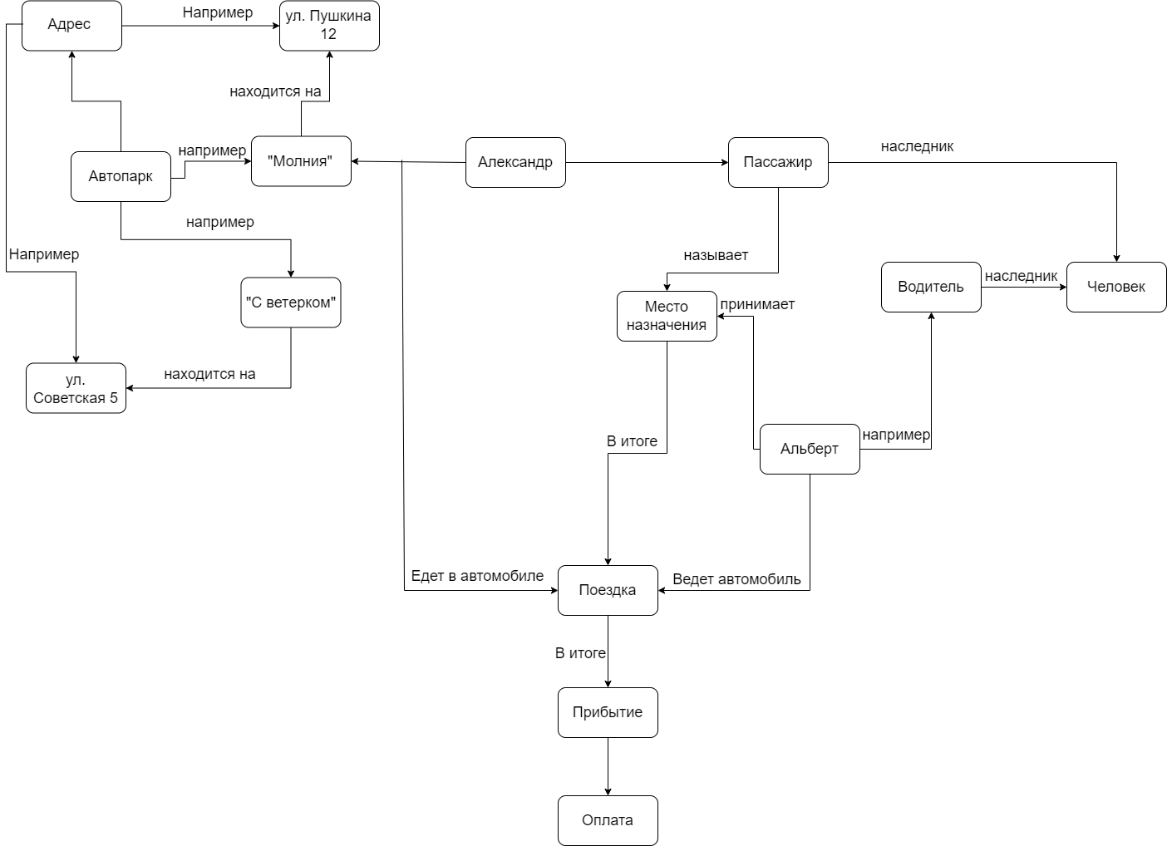

Для получения ответа на какой-либо вопрос по этой задаче необходимо найти соответствующий участок сети и, используя связи, получить результат.

Например, вопрос «По какому адресу находиться автопарк?». Из вопроса понятно что надо найти следующие вершины: «Автопарк», «Адрес», «Молния» или «С ветерком». Часть семантической сети, содержащая эти вершины содержит ответ, а именно, есть автопарки «Молния» и «С ветерком». Автопарк «Молния» находиться по адресу «ул. Пушкина 12» и автопарк «С ветерком» находится по адресу «ул. Советская 5».

**Вывод:** в ходе данной лабораторной работы научился строить семантическую сеть для заданной предметной области.